УТВЕРЖДЕНЫ
Решением Коллегии
Евразийской экономической комиссии
от 201 г. №

правила реализации
общих процессов в сфере применения ветеринарно-санитарных мер в части формирования, ведения и использования баз данных о случаях обнаружения и распространения на территориях государств – членов Евразийского экономического союза заразных болезней животных, в том числе общих для человека и животных, и (или) товаров (продукции) животного происхождения, опасных в ветеринарно-санитарном отношении, а также о принятых ветеринарно-санитарных мерах

I. Общие положения

1. Настоящие Правила определяют требования к реализации общих процессов в сфере применения ветеринарно-санитарных мер в части формирования, ведения и использование баз данных о случаях обнаружения и распространения на территориях государств – членов Евразийского экономического союза заразных болезней животных, в том числе общих для человека и животных, и (или) товаров (продукции) животного происхождения, опасных в ветеринарно-санитарном отношении, а также о принятых ветеринарно-санитарных мерах (далее – общие процессы), функции, осуществляемые уполномоченными органами государств – членов Евразийского экономического союза в области ветеринарии (далее соответственно – уполномоченные органы, государства-члены, Союз) и Евразийской экономической комиссией (далее – Комиссия), порядок обмена информацией между ними, состав передаваемой и публикуемой информации при реализации общих процессов.

2. Настоящие Правила разработаны в соответствии
с положениями Договора о Евразийском экономическом союзе от 29 мая 2014 г. (далее – Договор) и Порядка взаимодействия государств – членов Евразийского экономического союза при профилактике, диагностике, локализации и ликвидации очагов особо опасных, карантинных и зоонозных болезней животных и проведения регионализации и компартментализации, утвержденного Решением Совета Евразийской экономической комиссии от 10 ноября 2017 г. № 79 (далее – Порядок).

3. Для целей настоящих Правил используются понятия, которые означают следующее:
«база данных о заразных болезнях» – общий информационный ресурс, содержащий сведения об обнаружении эпизоотического очага, а также о мерах по ликвидации эпизоотического очага;
«база данных о компартментализации» – общий информационный ресурс, содержащий сведения о результатах проведенения компартментализации в государства-членах;
«база данных о регионализации» – общий информационный ресурс, содержащий сведения о результатах проведения регионализации и эпизоотического зонирования в государства-членах;
«база данных об опасных товарах» – общий информационный ресурс, содержащий сведения об обнаруженных на территориях государств-членов подконтрольных ветеринарному контролю (надзору) товарах, опасных в ветеринарно-санитарном отношении и (или) не соответствующих требованиям качества и безопасности, установленным актами, входящими в право Союза (далее – опасные товары);
«заинтересованные лица» – хозяйствующие субъекты или физические лица, использующие сведения из базы данных о заразных болезнях, базы данных об опасных товарах, базы данных о компартментализации и базы данных о регионализации в своей деятельности;
«национальный информационный ресурс» – информационный ресурс, который формирует и ведет уполномоченный орган, содержащий сведения о случаях обнаружения и распространения заразных болезней животных, принимаемых мерах по ликвидации эпизоотического очага, обнаруженных подконтрольных ветеринарному контролю (надзору) товарах, опасных в ветеринарно-санитарном отношении и (или) не соответствующих требованиям качества и безопасности, установленным актами, входящими в право Союза, а также сведения о результатах проведения компартментализации, регионализации и эпизоотического зонирования.

Иные понятия, используемые в настоящих Правилах, применяются в значениях, определенных Договором, Порядком и Решением Комиссии Таможенного союза от 18 июня 2010 года № 317 «О применении ветеринарно-санитарных мер в Таможенном союзе.

II. Цели и задачи

4. Целью реализации общих процессов является недопущение ввоза, обращения и транзита опасных товаров в государствах-членах, а также реализация эффективных ветеринарно-санитарных мер на ранних стадиях обнаружения болезней животных за счет обеспечения оперативного обмена информацией между уполномоченными органами об обнаружении болезней животных, опасных товаров и о принимаемых ветеринарно-санитарных мерах.

5. Достижение целей обеспечивается за счет:
обеспечения создания, формирования и ведения полных и актуальных базы данных о заразных болезнях, базы данных об опасных товарах, базы данных о компартментализации и базы данных о регионализации на основании информации, получаемой из национальных информационных ресурсов;
обеспечения взаимного оперативного информирования уполномоченных органов о случаях обнаружения эпизоотического очага и мерах по его ликвидации;
обеспечения взаимного оперативного информирования уполномоченных органов об обнаружении на территориях государств-членов опасных товаров с целью своевременной реализации ветеринарно-санитарных мер;
обеспечения получения уполномоченными органами по запросу информации из базы данных о заразных болезнях, базы данных об опасных товарах, базы данных о компартментализации и базы данных о регионализации;
опубликования на информационном портале Союза информации о случаях обнаружения эпизоотического очага и мерах по его ликвидации, обнаружения опасного товара, сведений о принимаемых ветеринарно-санитарных мерах, в том числе о результатах проведения компартментализации, регионализации и эпизоотического зонирования, для всех заинтересованных лиц с возможностью оперативного информирования и оповещения заинтересованных лиц.

III. Участники общих процессов

6. Участниками общего процесса являются:
уполномоченные органы;
Комиссия;
заинтересованные лица.

7. В рамках реализации общих процессов уполномоченные органы выполняют следующие функции:
формирование и ведение национальных информационных ресурсов;
представление в Комиссию сведений из национальных информационных ресурсов для формирования базы данных о заразных болезнях, базы данных об опасных товарах, базы данных о компартментализации и базы данных о регионализации и публикации этих сведений на информационном портале Союза;
получение по запросу сведений из базы данных о заразных болезнях, базы данных об опасных товарах, базы данных о компартментализации и базы данных о регионализации;
информирование уполномоченных органов об обнаружении эпизоотического очага и мерах по его ликвидации;
информирование уполномоченных органов об обнаружении опасного товара.

8. В рамках реализации общих процессов Комиссия осуществляет следующие функции:
формирование и ведение базы данных о заразных болезнях, базы данных об опасных товарах, базы данных о компартментализации и базы данных о регионализации на основании сведений из национальных информационных ресурсов, представляемых уполномоченными органами;
опубликование актуальных сведений из базы данных о заразных болезнях, базы данных об опасных товарах, базы данных о компартментализации и базы данных о регионализации на информационном портале Союза;
представление заинтересованным лицам сервисов поиска, получения и обработки сведений из базы данных о заразных болезнях, базы данных об опасных товарах, базы данных о компартментализации и базы данных о регионализации на информационном портале Союза;
представление уполномоченным органам сведений базы данных о заразных болезнях, базы данных об опасных товарах, базы данных о компартментализации и базы данных о регионализации по запросу.

IV. Информационные ресурсы и сервисы

9. Для обеспечения доступа заинтересованных лиц к актуальным и достоверным сведениям, хранящимся в базе данных о заразных болезнях, базе данных об опасных товарах, базе данных о компартментализации и базе данных о регионализации, в рамках информационного портала Союза формируется и ведется тематический ресурс, содержащий следующие категории сведений:
сведения об уполномоченных органах, включая их контактные реквизиты и ссылки на официальные сайты в информационно-телекоммуникационной сети «Интернет»;
информация об официальных сайтах государств-членов, на которых размещаются национальные информационные ресурсы;
нормативные правовые акты государств-членов, международные документы в сфере осуществления ветеринарного контроля (надзора) (в виде реквизитов документов и ссылки на соответствующий раздел на официальном сайте уполномоченного органа);
опубликованные сведения из базы данных о заразных болезнях, базы данных об опасных товарах, базы данных о компартментализации и базы данных о регионализации в соответствии с пунктами 10-13 настоящих Правил.

10. На информационном портале Союза обеспечивается опубликование следующих сведений из базы данных о заразных болезнях:
информация об обнаружении эпизоотического очага: информация о его локализации (наименование государства-члена, на территории которого обнаружена болезнь, адрес и географические координаты), дата начала регистрации, дата отмены ограничений, признак повторности;
информация о болезни животных: наименование, сведения о возбудителе (наименование и тип), описание клинических признаков (при наличии), источник инфекции и риски, способствовавшие возникновению эпизоотического очага;
информация о лабораторном подтверждении обнаружения или отсутствия болезни: сведения о ветеринарной лаборатории, проводившей лабораторное исследование (название, адрес), виде животных, типе теста (исследования), описание биоматериала с указанием количества проб, сведения о результате тестирования с указанием даты получения результата;
сведения о количестве восприимчивых, заболевших, павших, уничтоженных, вакцинированных животных в эпизоотическом очаге;
информация о принятых и (или) планируемых к принятию мерах по ликвидации эпизоотического очага с указанием документов, регламентирующих применение меры;
информация об эпизоотологическом расследовании с указанием реквизитного состава документа о результатах его проведения.
11. На информационном портале Союза обеспечивается опубликование следующих сведений из базы данных об опасных товарах:
наименование уполномоченного органа государства-члена, на территории которого обнаружен опасный товар и дата его обнаружения;
информация об опасном товаре: наименование, идентификационный номер в национальном информационном ресурсе, количество, код по ТН ВЭД ЕАЭС, дата изготовления;
сведения об организации или лице, участвующем в изготовлении (производстве) товара (наименование и адрес);
сведения о товаросопроводительных документах;
информация о лабораторном исследовании, которое подтверждает, что обнаруженная партия товара опасна в ветеринарно-санитарном отношении и (или) не соответствует требованиям качества и безопасности, установленным актами, входящими в право Союза: сведения о ветеринарной лаборатории, проводившей лабораторное исследование (название, адрес), методике исследования (испытания), характеристика выявленных несоответствий ветеринарно-санитарным требованиям, требованиям качества и безопасности, установленным актами, входящими в право Союза, сведения о результате исследования (испытания) с указанием даты получения результата;
информация о принятых (планируемых к принятию) мерах по недопущению обращения опасного товара.

12. На информационном портале Союза обеспечивается опубликование следующих сведений из базы данных о компартментализации:
сведения об объекте, подлежащему ветеринарному контролю (надзору) (далее – объект): учетный номер объекта, фактический адрес объекта, наименование и адрес владельца объекта, виды осуществляемой деятельности объекта, в отношении которых проводилась компартментализация;
реквизиты акта о проведении компартментализации или об изменении номера компартмента по уровню биологической безопасности;
наименование и код компартмента по уровню биологической безопасности.

13. На информационном портале Союза обеспечивается опубликование следующих сведений из базы данных о регионализации:
реквизиты акта о проведении регионализации и эпизоотического зонирования или об изменении статуса региона и зон;
сведения о болезни животного, по которой проводилась регионализация и эпизоотическое зонирование;
сведения о регионах и зонах, установленные по результатам регионализации и эпизоотического зонирования, в том числе, информация о территориальном расположении зон с указанием их названия, информация о статусе регионов по наличию (отсутствию) возбудителя заразной болезни, по проведению в регионе вакцинации против заразной болезни, а также по уровню риска заноса возбудителя болезни с отображением географической карты территорий и соответствующей информации о них.

14. На информационном портале Союза обеспечивается реализация следующих электронных сервисов:
поиск и предоставление опубликованных на информационном портале Союза сведений в соответствии с формой запроса, содержащей реквизиты для поиска, сортировки, фильтрации сведений базы данных о заразных болезнях, базы данных об опасных товарах, базы данных о компартментализации и базы данных о регионализации;
оформление подписки на обновление сведений баз данных о заразных болезнях, опасных товарах, компартментализации и регионализации, публикуемых на информационном портале Союза;
получение справочников и классификаторов в сфере осуществления ветеринарного контроля (надзора), включенных в единую систему нормативно-справочной информации Союза;
обеспечение выгрузки опубликованных на информационном портале Союза сведений в определенных форматах;
представление опубликованных на информационном портале Союза сведений по запросу от внешних информационных систем заинтересованных лиц для автоматизированной обработки с использованием программных интерфейсов.

V. Особенности информационного взаимодействия

15. Информационное взаимодействие между уполномоченными органами, а также между уполномоченными органами и Комиссией осуществляется с использованием интегрированной информационной системы Союза (далее – интегрированная система).

16. Предоставление сведений из базы данных о заразных болезнях, базы данных об опасных товарах, базы данных о компартментализации и базы данных о регионализации по запросам заинтересованных лиц осуществляется с использованием информационного портала Союза.

17. При информационном взаимодействии между уполномоченными органами, а также между уполномоченными органами и Комиссией формат и структура электронных сообщений определяются в соответствии с требованиями технологических документов, регламентирующих информационное взаимодействие при реализации средствами интегрированной системы соответствующего общего процесса (далее – технологические документы).

18. Функциональные схемы информационного взаимодействия, при реализации общих процессов, представлены в Приложения № 1.

19. Состав сведений, передаваемых между уполномоченными органами, а также между уполномоченными органами и Комиссией, представлен в Приложении № 2;

20. Информационное взаимодействие уполномоченных органов и Комиссии осуществляется на русском языке.

21. При реализации общих процессов в сфере применения ветеринарно-санитарных мер в части формирования, ведения и использования баз данных о случаях обнаружения и распространения на территориях государств-членов Евразийского экономического союза заразных болезней животных, в том числе общих для человека и животных, и (или) товаров (продукции) животного происхождения, опасных в ветеринарно-санитарном отношении, а также о принятых ветеринарно-санитарных мерах предполагается использование сведений из информационных ресурсов, формируемых в ходе реализации иных общих процессов.

В частности, предполагается гармонизация учетных номеров объектов, подлежащих ветеринарному контролю (надзору), с кодами реестра организаций и лиц, осуществляющих производство, переработку и (или) хранение товаров, перемещаемых с территории одного государства-члена на территорию другого государства-члена, гармонизация идентификационных номеров обнаруженного опасного товара с идентификационными номерами продукции животного происхождения, включенной в базу данных, формируемую в рамках реализации согласованных подходов при проведении идентификации, регистрации и прослеживаемости сельскохозяйственных животных и продукции животного происхождения, а также использование кодов Товарной номенклатуры внешнеэкономической деятельности Союза при передаче сведений об обнаружении опасных товаров.

VI. Мероприятия по реализации общих процессов

22. Комиссия разрабатывает технологические документы и утверждает их.

23. Комиссия обеспечивает получение и хранение сведений от уполномоченных органов и их опубликование на информационном портале Союза.

24. Уполномоченные органы обеспечивают разработку (доработку) соответствующих информационных систем для обеспечения выполнения требований технологических документов и их подключение к национальным сегментам интегрированной системы.

25. Координация выполнения процедуры введения в действие общего процесса, мониторинг и анализ результатов реализации (исполнения) общего процесса осуществляется Комиссией.

––––––––––––

ПРИЛОЖЕНИЕ № 1
к правилам реализации общих процессов в сфере применения ветеринарно-санитарных мер в части формирования, ведения и использования баз данных о случаях обнаружения и распространения на территориях государств - членов Евразийского экономического союза заразных болезней животных, в том числе общих для человека и животных, и (или) товаров (продукции) животного происхождения, опасных в ветеринарно-санитарном отношении, а также о принятых ветеринарно-санитарных мерах

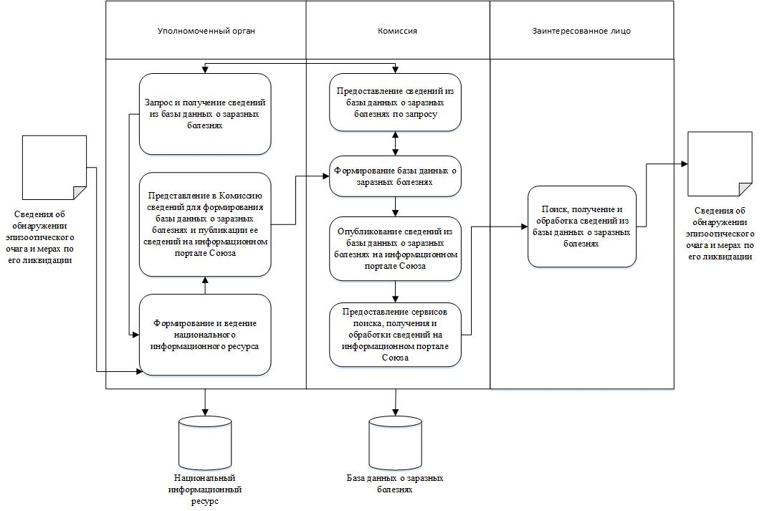
Рисунок 1. Функциональная схема информационного взаимодействия уполномоченных органов, Комиссии и заинтересованных лиц при формировании, ведении и получении сведений из базы данных о заразных болезнях
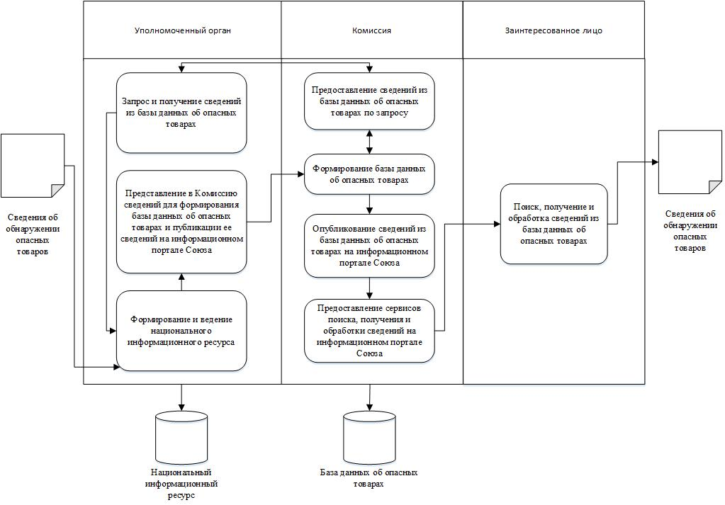
Рисунок 2. Функциональная схема информационного взаимодействия уполномоченных органов, Комиссии и заинтересованных лиц при формировании, ведении и получении сведений из базы данных об опасных товарах
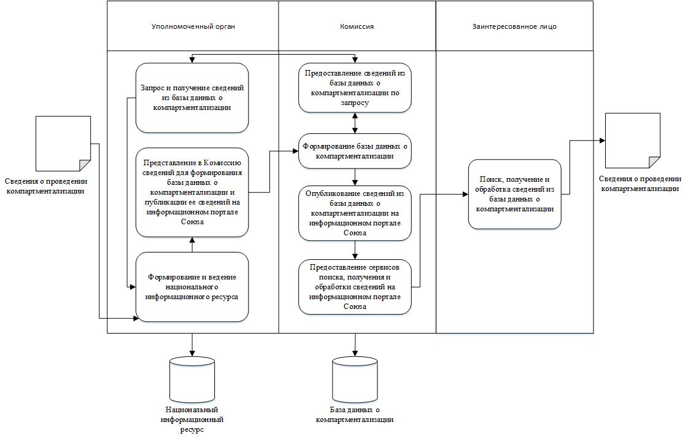
Рисунок 3. Функциональная схема информационного взаимодействия уполномоченных органов, Комиссии и заинтересованных лиц при формировании, ведении и получении сведений из базы данных о компартментализации
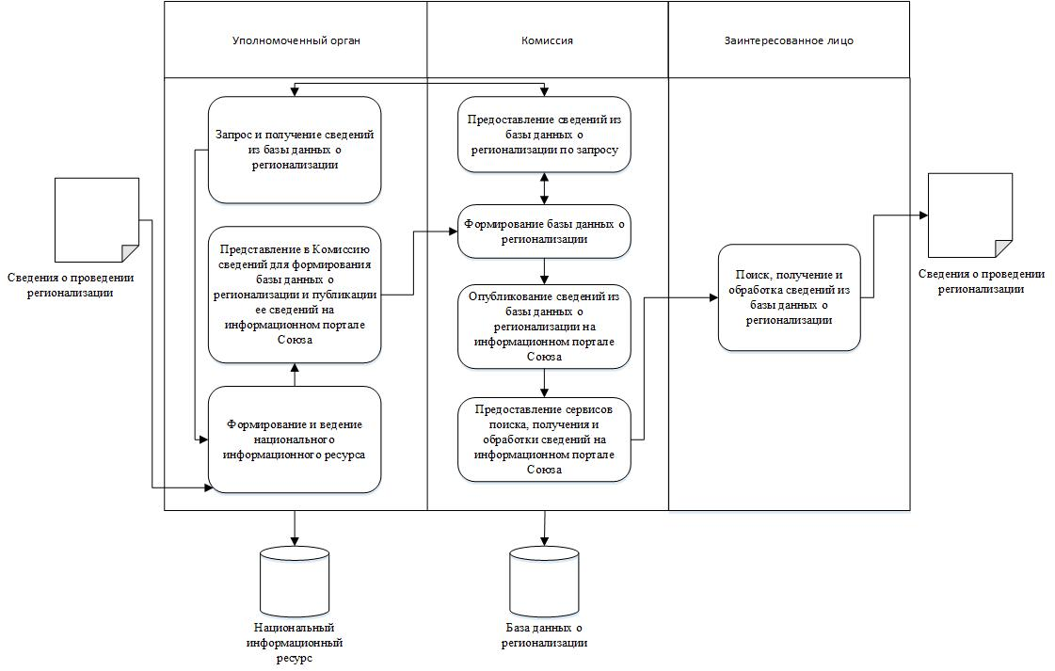
Рисунок 4. Функциональная схема информационного взаимодействия уполномоченных органов, Комиссии и заинтересованных лиц при формировании, ведении и получении сведений из базы данных о регионализации
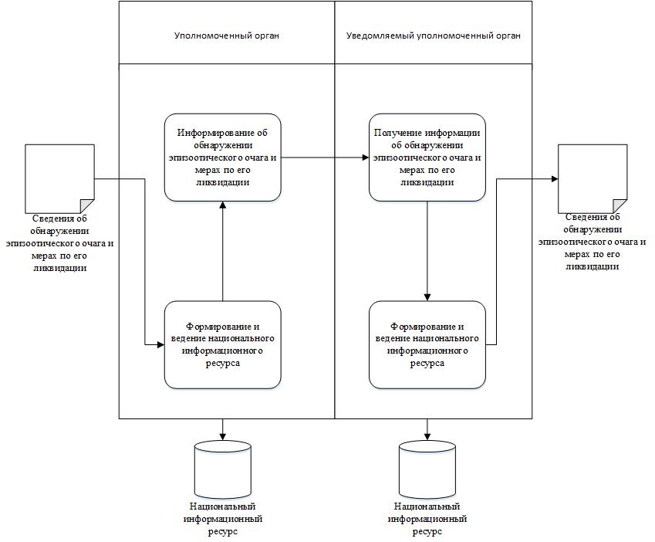
Рисунок 5. Функциональная схема информационного взаимодействия уполномоченных органов при обнаружении эпизоотического очага и принятия мер по его ликвидации

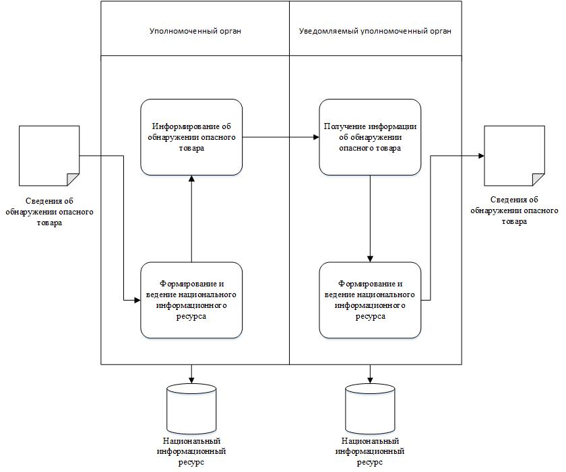
Рисунок 6. Функциональная схема информационного взаимодействия уполномоченных органов при обнаружении опасного товара

ПРИЛОЖЕНИЕ № 2
к правилам реализации общих процессов в сфере применения ветеринарно-санитарных мер в части формирования, ведения и использования баз данных о случаях обнаружения и распространения на территориях государств – членов Евразийского экономического союза заразных болезней животных, в том числе общих для человека и животных, и (или) товаров (продукции) животного происхождения, опасных в ветеринарно-санитарном отношении, а также о принятых ветеринарно-санитарных мерах

СОСТАВ
сведений, передаваемых между уполномоченными органами государств – членов Евразийского экономического союза при формировании, ведении и использовании баз данных о случаях обнаружения и распространения на территориях государств – членов Евразийского экономического союза заразных болезней животных, в том числе общих для человека и животных, и (или) товаров (продукции) животного происхождения, опасных в ветеринарно-санитарном отношении, а также о принятых ветеринарно-санитарных мерах

1. Настоящий документ определяет состав сведений, передаваемых в электронном виде между уполномоченными органами и Комиссией при формировании, ведении и использовании баз данных о случаях обнаружения и распространения на территориях государств – членов Евразийского экономического союза заразных болезней животных, в том числе общих для человека и животных, и (или) товаров (продукции) животного происхождения, опасных в ветеринарно-санитарном отношении, а также о принятых ветеринарно-санитарных мерах.
2. На этапе разработки технологических документов состав сведений детализируется, а также определяется формат и структура электронных документов и сведений
3. В рамках реализации общего процесса передаются сведения, состав которых приведен в таблицах 1 – 4.
4. В таблицах формируются следующие поля (графы):
«наименование элемента» – порядковый номер и устоявшееся или официальное словесное обозначение элемента;
«описание элемента» – текст, поясняющий смысл (семантику) элемента;
«примечание» – текст, уточняющий назначение элемента, определяющий правила его формирования (заполнения) или словесное описание возможных значений элемента;
«мн.» – множественность элементов (обязательность (опциональность) и количество возможных повторений элемента).
5. Для указания множественности элементов передаваемых данных используются следующие обозначения:
1 – элемент обязателен, повторения не допускаются;
1..* – элемент обязателен, может повторяться без ограничений;
0..1 – элемент опционален, повторения не допускаются;
0..* – элемент опционален, может повторяться без ограничений.

Таблица 1

Состав сведений об обнаружении эпизоотического очага и мерах по его ликвидации
Наименование элемента |  |  | Описание элемента | Примечание | Мн.
1. Сообщение об обнаружении эпизоотического очага и мерах по его ликвидации |  |  | информация о случае обнаружения и распространения на территории государства-члена заразных болезней животных, в том числе общих для человека и животных, и о мерах по ликвидации эпизоотического очага |  | 1..*
 | 1.1. Номер сообщения об обнаружении эпизоотического очага |  | идентификационный номер сообщения об обнаружении и распространении на территории государства-члена заразных болезней животных, в том числе общих для человека и животных | номер сообщения об обнаружении эпизоотического очага, присвоенный уполномоченным органом | 1
 | 1.2. Дата |  | дата сообщения об обнаружении эпизоотического очага | обозначение даты в соответствии с  ГОСТ ИСО 8601–2001 | 0..1
 | 1.3. Код страны |  | страна, предоставившая информацию об обнаружении эпизоотического очага | для указания страны используется двузначный буквенный код страны из классификатора стран мира, содержащего перечень кодов и наименований стран мира в соответствии с ISO 3166-1 | 1
 | 1.4. Локализация эпизоотического очага |  | информация о локализации эпизоотического очага |  | 0..1
 |  | 1.4.1. Адрес | адрес эпизоотического очага | элемент предназначен для указания адреса возникновения эпизоотического очага | 0..1
 |  | 1.4.2. Описание группы животных | группа животных (стадо) | элемент используется для указания тестового комментария в свободной форме при предоставлении сведений по описанию группы животных | 0..*
 |  | 1.4.3. Географические координаты | долгота и широта эпизоотического очага | элемент предназначен для указания географических координат эпицентра эпизоотического очага | 0..1
 | 1.5. Признак повторности эпизоотического очага |  | признак, определяющий повторность эпизоотического очага | возможные значения:  1 – повторный эпизоотический очаг;  0 – первичный эпизоотический очаг | 0..1
 | 1.6. Болезнь животного |  | информация о болезни животного |  | 0..1
 |  | 1.6.1. Код болезни животного | кодовое обозначение болезни животного | указывается значение кода из классификатора особо опасных, карантинных и зоонозных болезней животных | 0..1
 |  | 1.6.2. Наименование болезни животного | наименование болезни животного | заполняется в случае отсутствия классификатора особо опасных, карантинных и зоонозных болезней животных в реестре нормативно-справочной информации Союза | 0..1
 |  | 1.6.3. Возбудитель инфекционной болезни | название и тип возбудителя | элемент предназначен для указания:  – наименования типа возбудителя инфекционной болезни;  – наименования возбудителя инфекционной болезни | 0..1
 |  | 1.6.4. Описание клинического признака | описание клинического признака | элемент используется для указания тестового комментария в свободной форме при предоставлении сведений по описанию клинического признака | 0..*
 | 1.7. Начальная дата |  | дата начала регистрации эпизоотического очага | обозначение даты в соответствии с  ГОСТ ИСО 8601–2001 | 0..1
 | 1.8. Конечная дата |  | дата снятия ограничения | обозначение даты в соответствии с  ГОСТ ИСО 8601–2001 | 0..1
 | 1.9. Количество животных в эпизоотическом очаге |  | количество животных в эпизоотическом очаге с разбивкой по видам (группам) и статусам | элемент предназначен для указания количества животных в эпизоотическом очаге с разбивкой по видам (группам) и статусам.  Возможные значения видов (групп) животных:  – крупный рогатый скот;  – мелкий рогатый скот;  – свиньи;  – лошади;  – птицы;  – другие.  Возможные значения статусов животных в эпизоотическом очаге:  – восприимчивые;  – заболевшие;  – павшие;  – уничтоженные;  – вакцинированные | 0..*
 | 1.10. Ветеринарно-санитарная мера |  | информация о ветеринарно-санитарной мере по ликвидации эпизоотического очага | элемент предназначен для указания следующих сведений о принятых (планируемых к принятию) мерах по ликвидации эпизоотического очага:  – признак принятия меры с возможными значениями:  1 – мера принята;  0 – принятие меры планируется;  – дата принятой или планируемой к принятию меры;  – описание принятой или планируемой к принятию меры;  – реквизитный состав документа, регламентирующего применение меры с возможностью прикрепления документа в бинарном формате | 0..*
 | 1.11. Сведения об эпизоотологическом расследовании |  | информация об эпизоотологическом расследовании | элемент предназначен для указания сведений об эпизоотологическом расследовании, включая:  – сведения о дате начала и окончания проведения эпизоотологического расследования;  – описание проведения эпизоотологического расследования;  – описание причины инфекции и рисков, способствовавших возникновению эпизоотического очага;  – реквизитный состав документа о результатах проведения эпизоотологического расследования с возможностью прикрепления документа в бинарном формате | 0..1
 | 1.12. Лабораторное подтверждение |  | информация о комплексе лабораторных исследований животного (группы животных), подтверждающем наличие или отсутствие болезни | элемент предназначен для указания сведений о лабораторных исследованиях, включая:  – сведения о ветеринарной лаборатории, проводившей лабораторное исследование (название, адрес);  – сведения о биоматериале с указанием количества проб и вида животного;  – сведения о типе теста (исследования);  – сведения о результате тестирования;  – реквизитный состав документа (протокола лабораторного исследования) с возможностью прикрепления документа в бинарном формате | 0..*
 | 1.13. Исполнитель |  | сведения о должностном лице, сформировавшем сообщение | элемент предназначен для указания:  – ФИО должностного лица;  – адреса должностного лица;  – контактных реквизитах должностного лица | 0..1

Таблица 2

Состав сведений об обнаружении опасных товаров
Наименование элемента |  | Описание элемента | Примечание | Мн.
1. Сообщение об обнаружении опасного товара |  | информация об обнаружении опасного товара |  | 1..*
 | 1.1. Номер сообщения об обнаружении опасного товара | идентификационный номер сообщения об обнаружении опасного товара |  | 1
 | 1.2. Уполномоченный орган государства-члена | совокупность сведений об органе государственной власти государства-члена, обнаружившем опасный товар |  | 1
 | 1.3. Дата | дата обнаружения опасного товара | обозначение даты в соответствии с  ГОСТ ИСО 8601–2001 | 0..1
 | 1.4. Опасный товар | информация об опасном товаре | элемент предназначен для указания сведений об опасном товаре, включая:  – наименование;  – идентификационный номер в национальном информационном ресурсе;  – количество или (и) сведения о партии;  – код по ТН ВЭД ЕАЭС,  – дата изготовления;  – сведения о товаросопроводительных документах;  – сведения об организации или лице, участвующем в изготовлении (производстве) (наименование и адрес) | 0..1
 | 1.5. Лабораторное подтверждение | информация о комплексе лабораторных исследований, который подтверждает, что обнаруженная партия товара опасна в ветеринарно-санитарном отношении и (или) не соответствует требованиям качества и безопасности, установленным актами, входящими в право Союза | элемент предназначен для указания сведений о лабораторных исследованиях, включая:  – сведения о ветеринарной лаборатории, проводившей лабораторное исследование (название, адрес);  – сведения о методике исследования (испытания);  – сведения о выявленных несоответствиях ветеринарно-санитарным требованиям, требованиям качества и безопасности, установленным актами, входящими в право Союза;  – сведения о результате исследования (испытания);  – реквизитный состав документа (протокола лабораторного исследования) с возможностью прикрепления документа в бинарном формате | 0..*
 | 1.6. Ветеринарно-санитарная мера | информация о принятых (планируемых к принятию) мерах по недопущению обращения опасного товара | элемент предназначен для указания следующих сведений о принятых (планируемых к принятию) мерах по недопущению обращения опасного товара:  – признак принятия меры с возможными значениями:  1 – мера принята;  0 – принятие меры планируется;  – дата принятой или планируемой к принятию меры;  – описание принятой или планируемой к принятию меры;  – реквизитный состав документа, регламентирующего применение меры с возможностью прикрепления документа в бинарном формате | 0..*
Таблица 3

Состав сведений о проведении компартментализации
Наименование элемента |  | Описание элемента | Примечание | Мн.
1. Сведения о проведении компартментализации |  | информация о результатах проведения компартментализации |  | 1..*
 | 1.1. Предприятие, осуществляющее деятельность, подконтрольную ветеринарному контролю (надзору) | объект, подлежащий ветеринарному контролю (надзору) | элемент предназначен для указания сведений о предприятии, включая:  – наименование;  – адрес;  – регистрационный номер в реестре организаций и лиц, осуществляющих производство, переработку и (или) хранение товаров, перемещаемых с территории одного государства – члена Евразийского экономического союза на территорию другого государства – члена Евразийского экономического союза;  – вид деятельности | 1
 | 1.2. Акт о проведении компартментализации | реквизиты акта о проведении компартментализации | элемент предназначен для указания реквизитного состава документа с возможностью прикрепления документа в бинарном формате | 1
 | 1.3. Вид (группа) животного | вид (группа) животного |  | 0..1
 | 1.4. Номер компартмента | номер компартмента по уровню биологической безопасности | указывается значение кода из классификатора компартментов | 0..1
 | 1.5. Акт об изменении компартмента | реквизиты акта об изменении номера компартмента по уровню биологической безопасности | элемент предназначен для указания реквизитного состава документа с возможностью прикрепления документа в бинарном формате | 0..*

Таблица 4

Состав сведений о проведении регионализации
Наименование элемента |  |  | Описание элемента | Примечание | Мн.
1. Сведения о проведении регионализации и эпизоотического зонирования |  |  | сведения о результатах проведения регионализации и эпизоотического зонирования |  | 1..*
 | 1.1. Акт о проведении регионализации и эпизоотического зонирования |  | реквизиты акта о проведении регионализации и эпизоотического зонирования | элемент предназначен для указания реквизитного состава документа с указанием кода вида документа, которым (при необходимости) определяется, является этот документ актом о проведении регионализации и эпизоотического зонирования или актом об изменении статуса региона и зон | 1
 | 1.2. Регионализация |  | сведения о результатах проведения регионализации |  | 0..*
 |  | 1.2.1. Адрес | административно-территориальная единица | элемент используется для определения административно-территориальной единицы (региона) | 1..*
 |  | 1.2.2. Болезнь животного | сведения о болезни животного, по которой проводится регионализация |  | 0..1
 |  | 1.2.3. Статус региона по наличию (отсутствию) возбудителя заразной болезни | сведения о статусе региона по наличию (отсутствию) возбудителя заразной болезни | элемент предназначен для указания статуса региона по наличию (отсутствию) возбудителя заразной болезни с возможными значениями:  «1» – благополучный регион;  «2» – неблагополучный регион;  «3» – регион с неустановленным статусом | 0..1
 |  | 1.2.4. Статус региона по проведению вакцинации | сведения о статусе региона по проведению вакцинации против заразной болезни | элемент предназначен для указания статуса региона по проведению вакцинации против заразной болезни с возможными значениями:  «0» – регион без вакцинации;  «1» – регион с вакцинацией | 0..1
 |  | 1.2.5. Статус региона по уровню риска заноса возбудителя болезни | сведения о статусе региона по уровню риска заноса возбудителя болезни | элемент предназначен для указания статуса региона по уровню риска заноса возбудителя болезни с возможными значениями:  «1» – регион высокого риска;  «2» – регион среднего риска;  «3» – регион низкого риска; | 0..1
 |  | 1.2.6. Статус региона, определенный в соответствии с рекомендациями МЭБ | сведения о статусе региона, определенного в соответствии с рекомендациями Кодека здоровья наземных животных и Кодекса здоровья водных животных МЭБ и законодательством государств-членов по конкретной болезни животных | реквизит заполняется в том случае, если используется статус региона, определенного в соответствии с рекомендациями Кодека здоровья наземных животных и Кодекса здоровья водных животных МЭБ и законодательством государств-членов по конкретной болезни животных, и предназначен для указания:  – наименования статуса региона;  – описания значения статуса региона | 0..*
 | 1.3. Эпизоотическое зонирование |  | сведения о результатах проведении эпизоотического зонирования |  | 0..1
 |  | 1.3.1. Номер сообщения об обнаружении эпизоотического очага | номер сообщения об обнаружении эпизоотического очага, являющегося причиной проведения эпизоотического зонирования |  | 1
 |  | 1.3.2. Болезнь животного | сведения о болезни животного, по которой проводится эпизоотическое зонирование |  | 0..1
 |  | 1.3.3. Эпизоотическая зона | сведения об эпизоотических зонах | элемент предназначен для указания:  – типа эпизоотической зоны с возможными значениями:  «1» – эпизоотический очаг (инфицированный объект);  «2» – карантинная зона;  «3» – буферная (защитная) зона;  «4» – иные зоны, установленные в соответствии с рекомендациями Кодека здоровья наземных животных и Кодекса здоровья водных животных МЭБ и законодательством государств-членов;  – наименования эпизоотической зоны (при необходимости);  – текстового описания территориального расположения границ эпизоотической зоны;  – местонахождения (адреса) эпизоотической зоны;  – географических координат границ эпизоотической зоны;  – ссылки на географическую карту с указанием границ зон, установленных эпизоотическим зонированием;  – сведений о ветеринарно-санитарных мероприятиях, проводимых в эпизоотической зоне в соответствии с рекомендациями Кодекса здоровья наземных животных и Кодекса здоровья водных животных МЭБ, международными договорами и актами, составляющими право Союза и законодательством государств-членов по конкретной болезни животных | 1..*

______________

